CASLANO

2 1/2-Zimmer-Dachwohnung mit Pool

sehr sonnig, ruhig Aussichtslage ……………………………..……………………………………………..…………..………………..……..…..……..……….

Attico di 2 ½ locali con piscina

molto soleggiata, tranquilla con bella vista

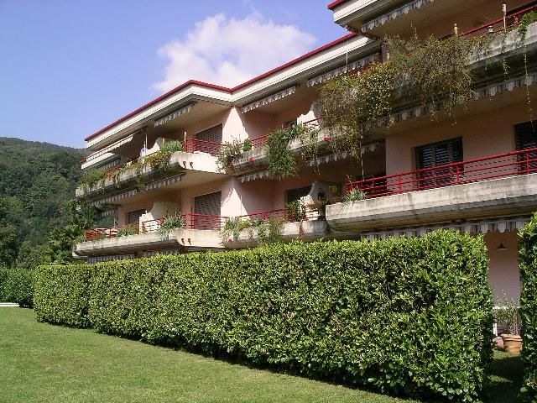

4180/3765

Fr. 395‘000.--

Standort | Umgebung
Eckdaten | Ausstattung

Wohnfläche: ca.59 m2
Etage: Dachgeschoss
Zustand: gut
Zweitwohnsitz: ja, möglich
Nebenkosten: ca. Fr. 400.--
Heizung: Oelzentralheizung
Parkplatz: 1 Einstellplatz in Tiefgarage

6987 Caslano, Via Industriale 49b

Region: Malcantone
Lage: sehr sonnig und sehr ruhig
Aussicht: schöner Ausblick
Einkaufen: 300 m
Öffentliche Verkehrsmittel: 300 m
Entfernung zur nächstgelegenen Stadt: 10 km
Entfernung zur Autobahn: 10 km

Beschreibung

Diese 2 1/2-Zimmer-Attika-Wohnung mit Aussenschwimmbad befindet sich im Dachgeschoss der Residenz Caslago an sehr ruhiger, sonniger Lage an der Via Industria 49b in der Gemeinde Caslano.

Das Gebäude wurde im Jahre 1992 erstellt. Das Haus und die Wohnung befinden sich in einem guten baulichen Zustand. Die notwendigen Renovationen wurden stets ausgeführt. Die Wohnung weist einen stilvollen, komfortablen Ausbau auf und ist luxuriös eingerichtet. Sie besteht aus einem Atrio, einem Wohn-/Essraum mit Küche und vorgelagertem Balkon, einem Schlafzimmer und einem Bad/WC. Vom Balkon aus erstreckt sich ein Blick über die Dächer der umliegenden Einfamilienhäuser auf die Hügelzüge des Malcantone. Vorgelagert ist das Schwimmbad mit Liegewiese. Neben der Eigennutzung könnte die Wohnung auch zu guten Bedingungen als Ferienwohneinheit vermietet werden. In einer Entfernung von 200 m befindet sich der Luganersee. In 10 Gehminuten gelangt man zum Golfplatz in Magliaso

Die Liegenschaft ist mit dem Auto gut erreichbar. Ein eigener Parkplatz in der Tiefgarage steht zur Verfügung. Die Autobahn A2 und die Stadt Lugano liegen 10 Autominuten und der Flugplatz Agno 5 Minuten entfernt. In einer Gehdistanz von 600 m befindet sich die Haltestelle der Bahnlinie Lugano - Ponte Tresa. Die Fahrt ins Stadtzentrum von Lugano dauert 20 Minuten. Die Züge verkehren bis Mitternacht. In unmittelbarer Nähe befinden sich Einkaufsmöglichkeiten. Im nahen Italien kann zudem günstig eingekauft werden.

Highlights

- sehr sonnige und ruhige Lage
- helle Wohnung mit praktischem Grundriss
- schöne Aussicht
- Nähe See und Bahnstation

Informazioni sull’immobile

Spazio vitale: ca 59 m2
Piano: ultimo
Condizione: buona
Abitazione secondaria: si
Riscaldamento: nafta
Spese: ca. Fr. 400.--
Parcheggio: uno nell’autorimessa

Ubicazione | Dintorni

6987 Caslano, Via Industria 49b

Regione: Malcantone
Posizione: molto soleggiata e tranquilla
Vista: bella vista
Acquisti: 300 m
Mezzi pubblici: 300 m
Distanza dalla città più vicina: 10 km
Distanza dall'autostrada: 10 km

Descrizione dell’immobile

Questo appartamento attico di 2 ½ locali con piscina si trova all’ultimo piano della Residenza Caslago, in posizione tranquilla e soleggiata in Via Industria 49b, comune di Caslano.

L’edificio é stato costruito nel 1992. La casa e l’appartamento in questione sono in buono stato. Le necessarie rinnovazioni sono sempre state prontamente eseguite. L’appartamento é arredato con stile, é confortevole e di lusso. Comprende un atrio, un soggiorno/zona pranzo con cucina e antistante balcone, una camera da letto e bagno/WC. Dal balcone si estende una bella vista sui tetti delle case circostanti e sulle colline del Malcantone. Antistante si trova la piscina con prato. Oltre ad un proprio usufrutto, l’appartamento potrebbe essere utilizzato a scopo di affitto per vacanza. A 200 m di distanza si trova il lago di Lugano. Il campo da golf di Magliaso dista 10 minuti a piedi.

L’immobile é facilmente raggiungibile in macchina. Un proprio posteggio nel garage sotterraneo é a disposizione. L’autostrada A2 e la città di Lugano distano 10 minuti e l’aereoporto di Agno 5 minuti. A 600 m a piedi si trova la fermata della linea ferroviaria Lugano – Ponte Tresa. Il tragitto per il centro città di Lugano dura 20 minuti. Treni circolano fino alla mezzanotte. Nelle immediate vicinanze vi sono possibilità d’acquisti. Nella vicina Italia si possono effettuare acquisti a prezzi ragionevoli.

……………………………………………………………………………………………………..

Highlights

- posizione molto soleggiata e tranquilla
- appartamento luminoso e bell’ambiente
- giardino con piscina
- vicino al lago e alla stazione

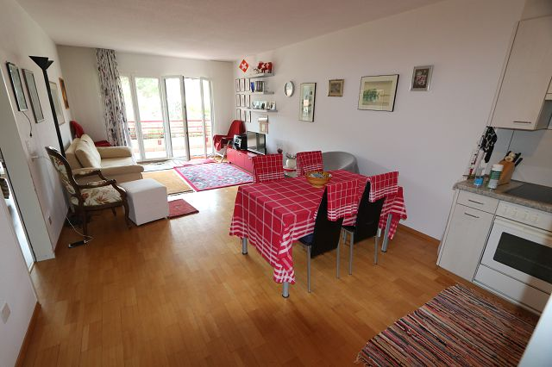

Wohnraum / soggiorno

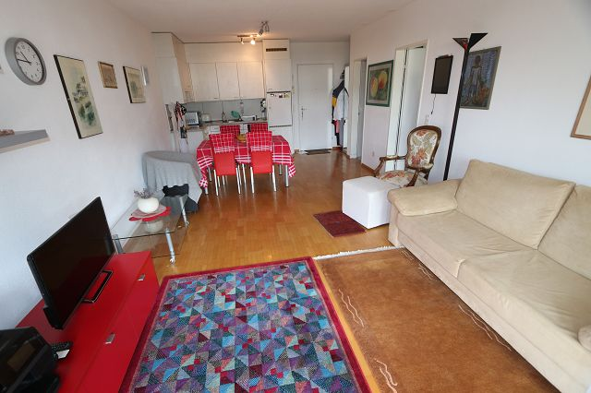

Wohnraum / soggiorno

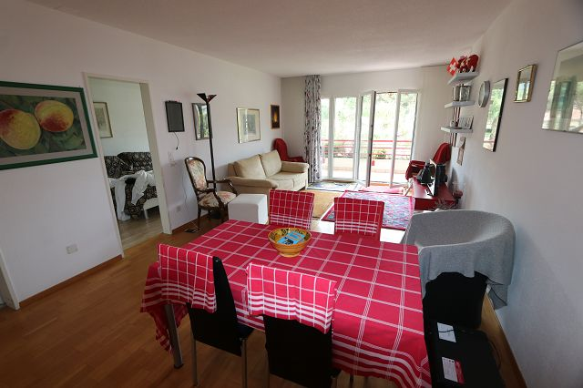

Essbereich / pranzo
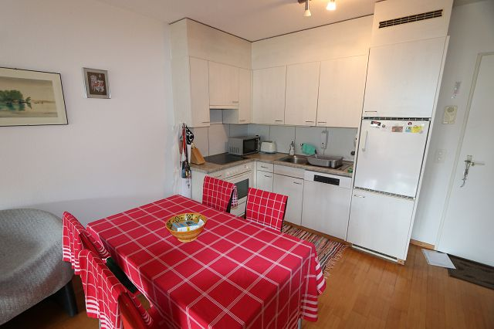

Essbereich mit Küche / pranzo con cucina

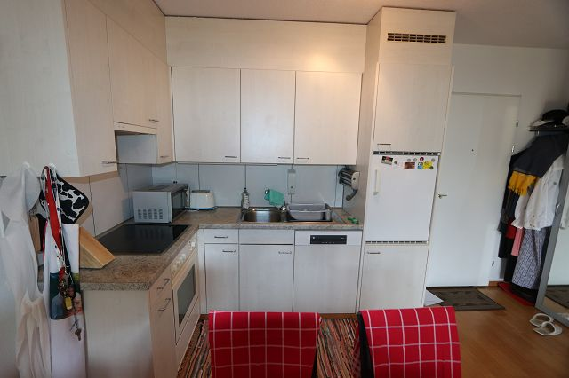

Küche / cucina

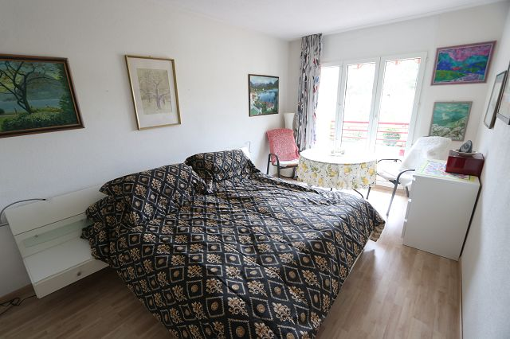

Zimmer / camera
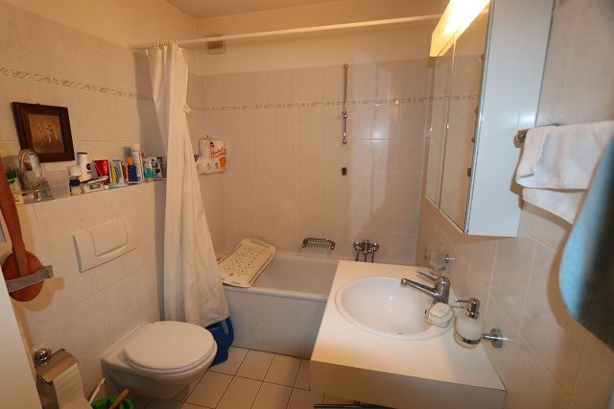

Bad/WC / bagno/WC

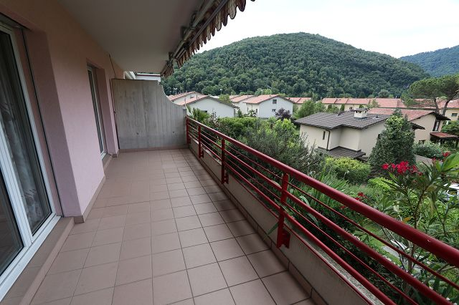

Terrasse / terrazza

Terrasse / terrazza
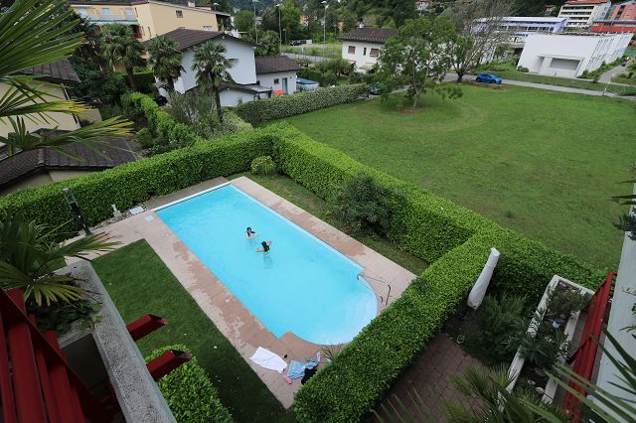

Blick auf das Schwimmbad / vista sulla picina

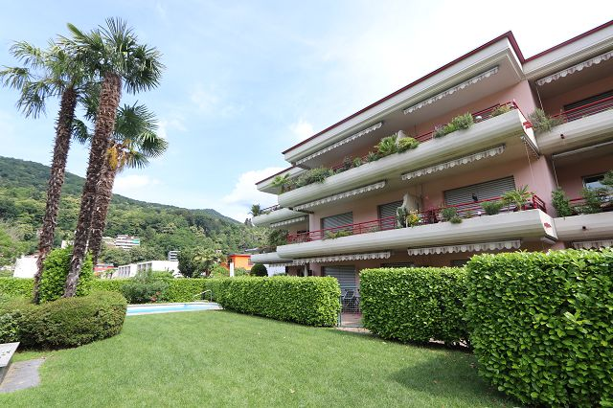

Park / parco

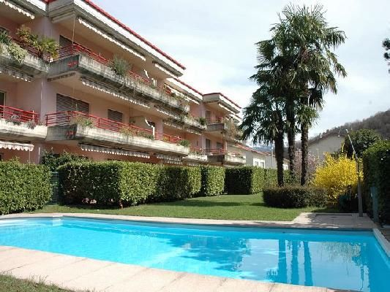

Schwimmbad / piscina
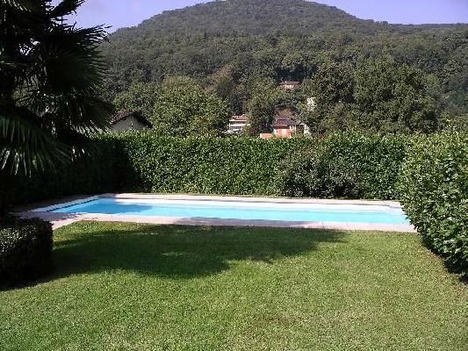

Schwimmbad und Westblick / piscina e vista ovest

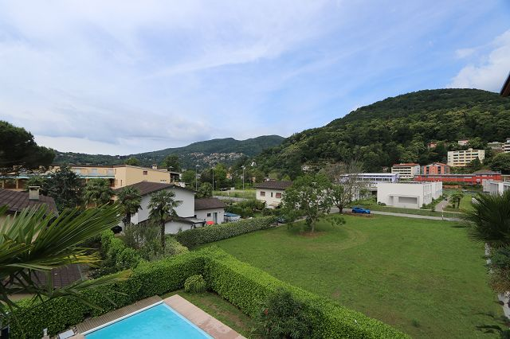

Südwestblick / vista sud-ovest

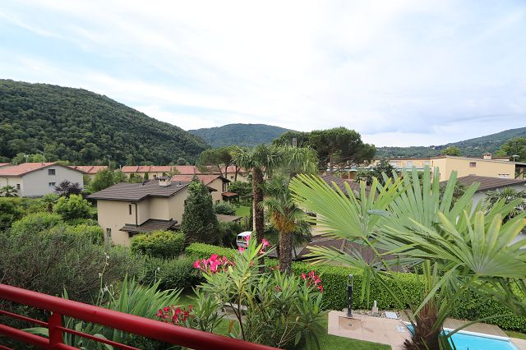

Südblick / vista sud

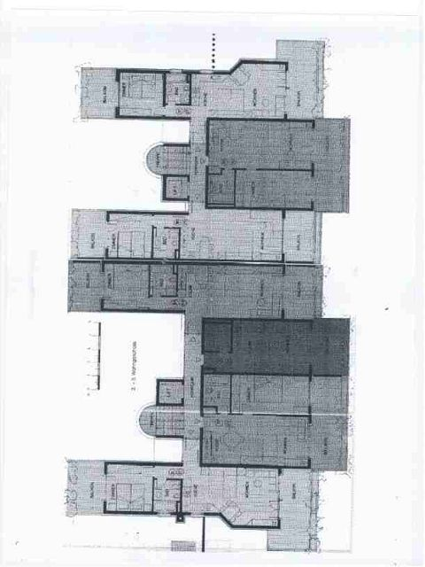
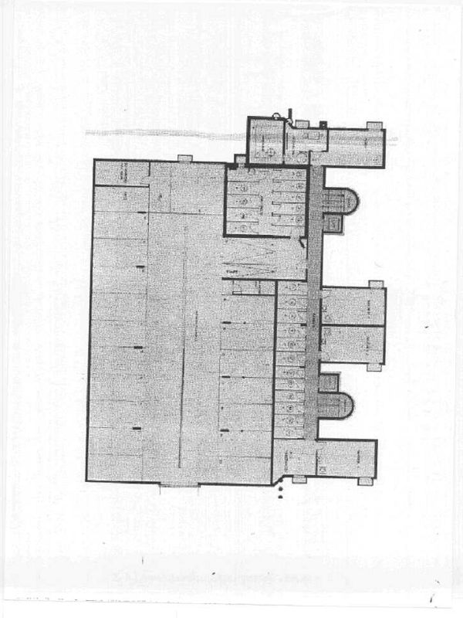

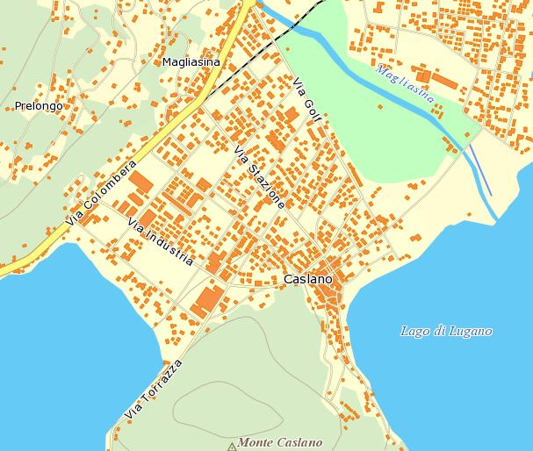

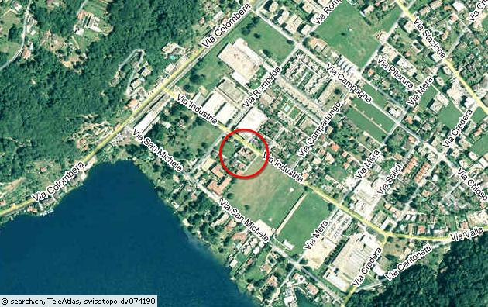

TICINO | Caslano

